河北农业大学理学院
数学实验报告
实验名称：数学模型
实验项目：整数规划
专业班级：XXXXXX | 姓名：XXXXX | 学号：XXXX
指导教师：冀德刚 | 成绩： | 实验日期：XXXXX
一、实验目的
掌握用Lingo软件求解整数规划，并对结果作初步分析; 通过实例练习用数学规划求解实际问题.
二、实验内容及要求
- 利用Lingo软件验证课本P105原油采购与加工问题的三种模型求解方法
- 利用Lingo软件验证求解课本P111选课策略
- 设备选址与分配(思考: 如何建模? 如何求解?)
某大企业计划在8个地点建厂, 可供选择的地点有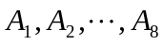, 它们的生产能力均为: 不低于1500, 不超过5000(为简便计算, 假设生产同一种产品). 需要销售这种产品的地点有14个, 设为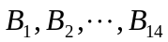.在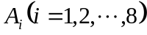建厂的费用、销售地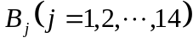的需求量以及从设在地的工厂运往销售地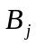的单位费用见下表. 试决定应在哪些地方建厂, 使得既满足各地的需求, 又使总建设费用和总运输费用最省?

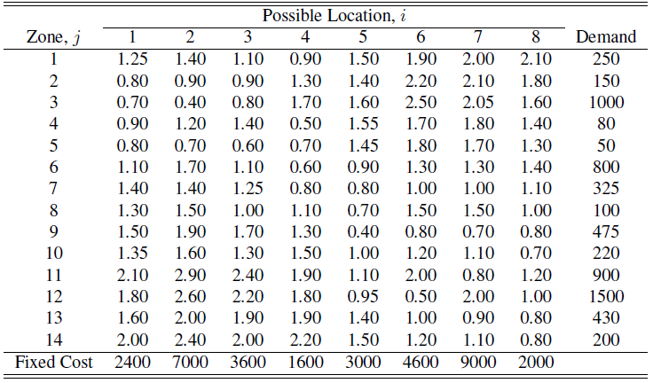
三、实验结果(要求学生填写)
程序：

写出运行结果：

